Week-end de la communauté de l’Immaculée Conception
autour du Mont Saint-Michel
4 et 5 mai 2024

Pour fêter les 15 ans de notre communauté, nous vous proposons de nous retrouver les 4 et 5 mai 2024 lors d’un grand week-end paroissial, ouvert à tous, autour du Mont Saint-Michel.
Il s’agit d’un moment à la fois amical et culturel où nous serons accueillis dans des lieux magnifiques et chargés d’histoire, pour finir sur le Mont Saint-Michel lui-même, la Merveille de l’Occident.
Nous chanterons les vêpres du samedi dans l’église de l’abbaye de la Lucerne et la messe sera célébrée dimanche à Ardevon.

Programme
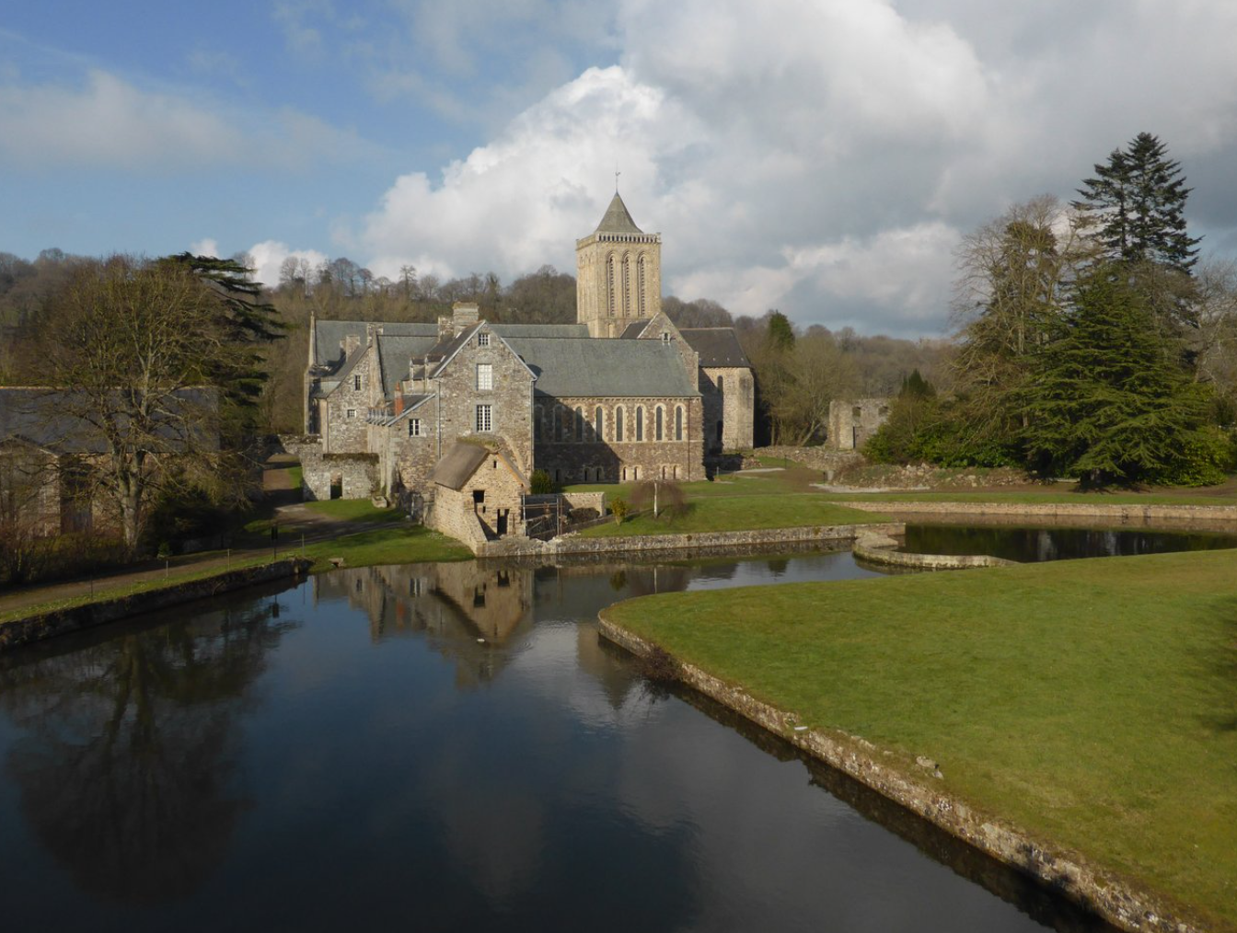
Abbaye de La Lucerne

Samedi 4 mai

Départ autonome vers l’ Abbaye de La Lucerne
La Lucerne-d'Outremer -329 km/3h20 par A13 ; 314 km/4h00 par N12 Google maps
Possibilité de rejoindre à 14h00 à La Lucerne ou entre 17h30 et 18h30 à Ardevon
12h30 : Rendez-vous à l' Abbaye de la Lucerne - site abbaye de la Lucerne
Déjeuner tiré du sac. Dessert et café offerts par la Chapelle
Visite de l’Abbaye de La Lucerne - Vêpres

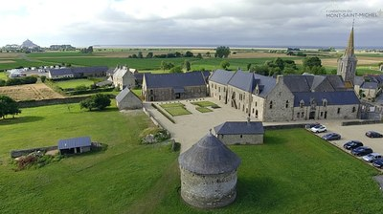Prieuré du Mont Saint Michel
Trajet et installation au “prieuré du Mont-Saint-Michel” à Ardevon Site Prieuré du Mont Saint-Michel
2 Rue du Prieuré 50170 Pontorson Google maps
Accueil à Ardevon entre 17h30 et 18h30 pour ceux qui arrivent directement.
Dîner - Veillée

Dimanche 5 mai

Messe
Départ ensemble à pied vers le Mont Saint-Michel (4,5 km - 1h30) - Possibilité de rejoindre en voiture pour ceux qui ne peuvent pas marcher. Parking payant au Mont Saint-Michel
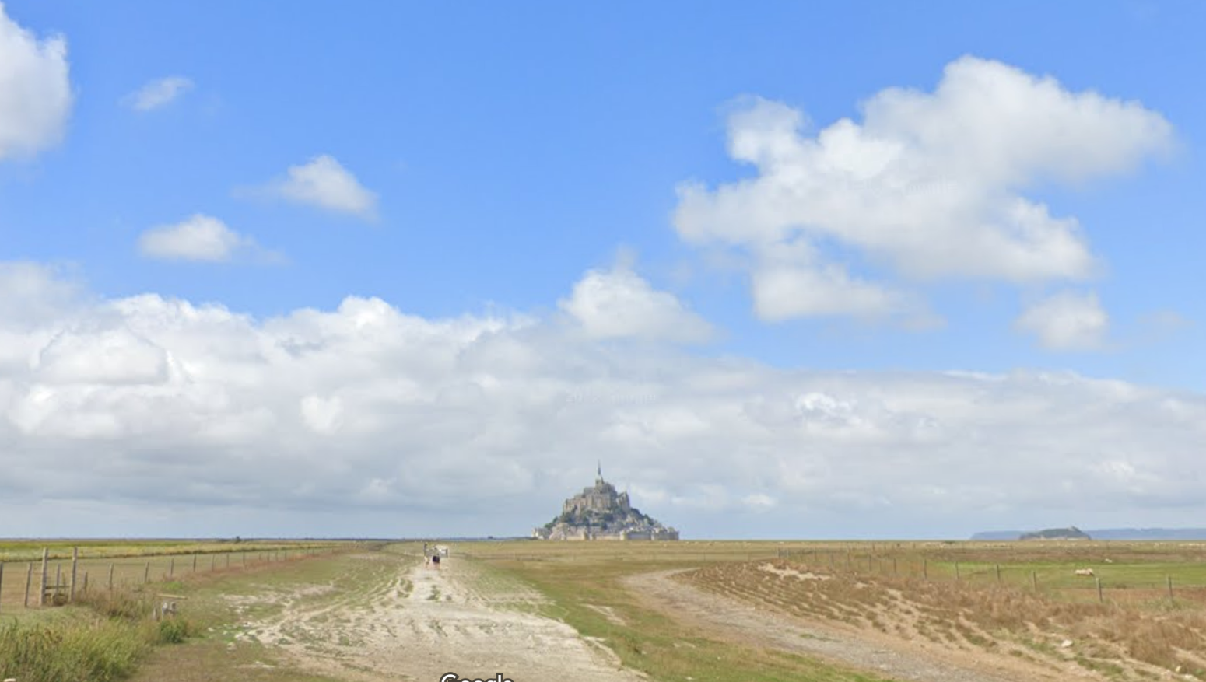
Vers le Mont Saint Michel
Arrivée au Mont Saint-Michel – Visite libre - Déambulation dans les ruelles et sur les remparts. Possibilité de visite libre de l’abbaye
Circuit de découverte de la baie pour les 12-20 ans volontaires
Déjeuner en commun au Mont Saint-Michel
Puis Retour à Ardevon
Fin vers 16h30
Un programme détaillé vous sera envoyé par mail quelques jours avant.
Repas
Samedi midi : repas tiré du sac ; Le dessert et le café sont offerts par la Chapelle. Tous les autres repas sont prévus.
Hébergement

Sous tente Solution à privilégier
Une grande zone de bivouac, avec sanitaires, est disponible pour des tentes personnelles. ( À emporter).

Dortoirs
Quelques places en dortoirs sont disponibles (prévoir sac de couchage). Elles sont réservées pour les papas ou les mamans avec de jeunes enfants et pour les personnes plus fragiles ne pouvant pas dormir sous tente.
Par vos propres moyens Peut-être avez-vous des relations dans les alentours...Par ailleurs nous avons relevé une liste d’hôtels ou chambres d’hôtes (Max. 60€/pers. Max. 10 km) susceptibles de vous accueillir. (Voir plus bas)
Découverte de la Baie
Cette option est réservée à nos jeunes de 12 à 20 ans.
Il s’agit d’une marche dans la Baie, avec un guide, pour découvrir la Baie, le sable, les rivières, les sables mouvants et contempler la Merveille de l'Occident sous différents angles, avec un peu de recul.
Covoiturage
- Si vous souhaitez bénéficier d’une place dans une voiture, à l’aller et au retour de Versailles,
- ou si vous pouvez proposer des places dans votre voiture,
-> rendez-vous sur sur cette page « covoitribu »
Attention : ce lien est mis à votre disposition pour faciliter votre organisation mais il n’est pas suivi par notre équipe. A vous de vous organiser.
Tarifs par personne

Week end complet (arrivée le samedi midi)  Tarif normal du 1er au 5° participant par famille | 28 €
Week end complet (arrivée le samedi midi)  Tarif réduit à partir du 6° participant par famille | 20 €
Arrivée le samedi en fin d’après midi  (pas de visite de La Lucerne) | 20 €
Option découverte de la baie  (12-20 ans) | 6 €
Enfants de moins de 6 ans | Gratuit

Cliquer pour s’inscrire

Si vous avez encore d’autres questions : immacmontsaintmichel@gmail.com

HÉBERGEMENTS À PROXIMITÉ D’ARDEVON

À titre indicatif, selon nos recherches
À moins de 10 km et moins de 60 € /personne
Prix susceptibles de varier selon les sites de recherche (booking, tripadvisor, site de l’hôtel…)

À Ardevon

- AUBERGE DE LA BAIE **
La Rive – D275, 50170 Ardevon,
Chambres : lits double ou lits jumeaux ; lit double + lit simple ; lit double + 2 lits simples ; lit double + 3 lits simples.
De 110€ à 180 €

Chambres d'hôtes Farcy "LA P'TITE TRANSHUMANCE"
29, route de la Rive - 50170 ARDEVON Mont Saint Michel
02 33 58 69 84 - 07 78 51 71 37

5 chambres – lit double

De 60 à 80 €

- À moins de 5 kilomètres

HÔTEL VERT **

Route du Mont Saint-Michel - La Caserne - 50170 LE MONT SAINT-MICHEL

Chambres lits double ou lits jumeaux ;3 lits simples ; lit double + lit simple ; lit double + 2 lits simples

De 125 € à 191 €

- APPART'HOTEL MONT SAINT MICHEL RESIDENCE FLEURDUMONT
5 rue de Grandelle, Beauvoir, 50170

Studio 2 personnes – 4 personnes – 5 personnes

De 115 € à 200 €

Chambre d’hôtes A L'OMBRE DU MONT ST-MICHEL
7 rue du Pont Landais, 50170 HUISNES-SUR-MER, France

1 lit double

De 91 € à 96 €

Chambre d’hôtes AUX CHAMBRES DU MONT
8, rue de la grange à dîme 50170 HUISNES-SUR-MER

1 chambre lit double

90 €

Chambres d'hôtes LE MOULIN DE LA BUTTE
11, rue du Moulin de la Butte - 50170 HUISNES-SUR-MER

4 chambres
Lit double ou 2 lits simple

52 €

- Chambres d'hôtes LE MARQUIS DE LA GUINTRE
75, route du Mont-Saint-Michel - 50220 COURTILS
Sonia et Yannick BODIN 06 60 84 39 62

5 chambres
1 lit double ou 2 lits doubles

De 80 € à 120 €

- Chambres d'hôtes FERME DE LA RUETTE
2, route de Roche Torin - 50220 COURTILS
Marie-Pierre LEMOULAND 02 33 70 95 90 - 06 66 57 26 22

3 chambres
1 Lit double ou 2 Lit doubles ou 2 lits

De 65 € à 95 €

- Chambres d'hôtes à Courtils
41 bis, route du Mont-Saint-Michel - 50220 COURTILS
Patricia CHAPDELAINE 02 33 61 44 13 - 06 87 65 21 74

5 chambres. 1 lit double – ou 2 lits doubles

De 69 à 103 €

- Chambres d'hôtes LA PARENTHESE DE LA BAIE
42 Rue du Mont Saint-Michel - 50220 COURTILS

1 lit double ou– 1 lit simple 1 lit double

De 76 € à 121 €

- Entre 5 et 10 kilomètres

LE LITHANA
51 Rue Libération, Pontorson, 50170

Chambres lits doubles sdb commune ; double sdb privative ; triple sdb commune ; 2 lits doubles superp.;

De 56 € à 82 €

- HOTEL ARIANE
50 Boulevard Clémenceau, Pontorson, Manche, 50170

Chambres lits double ou lits jumeaux ;3 lits simples ; lit double + lit simple ; lit double + 2 lits simples

De 100 € à 160 €

BEST WESTERN HOTEL MONTGOMERY ***
13 Rue Couesnon, Pontorson, Manche, 50170

1 lits double ou 2 lits simple

De 89 € à 121 €

HOTEL LES MONTOIS
19 Le Pommeray, Ceaux, Manche, 50220

Chambres lits double ou lits jumeaux ; Chambres lits double et canapé lit double ;

De 113 € à 161 €

Chambre d’hôte LE RONDOT

49 Route du Logis, 50220 Précey

Maison 1 chambre – 1 lit double

94 €

Maison 3 chambres – 3 lit doubles

189 €

Chambre d’hôte MONT B&B

34 Boulevard Clemenceau, 50170 Pontorson

1 chambre – 1 grand lit double

101 €

Pour davantage de chambres d’hôtes : chambres-hotes.fr (centré sur Ardevon)

